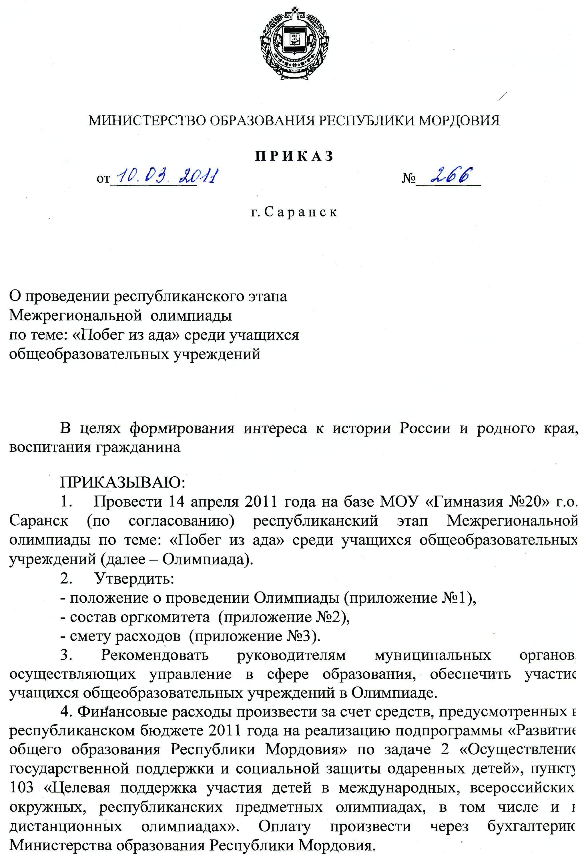

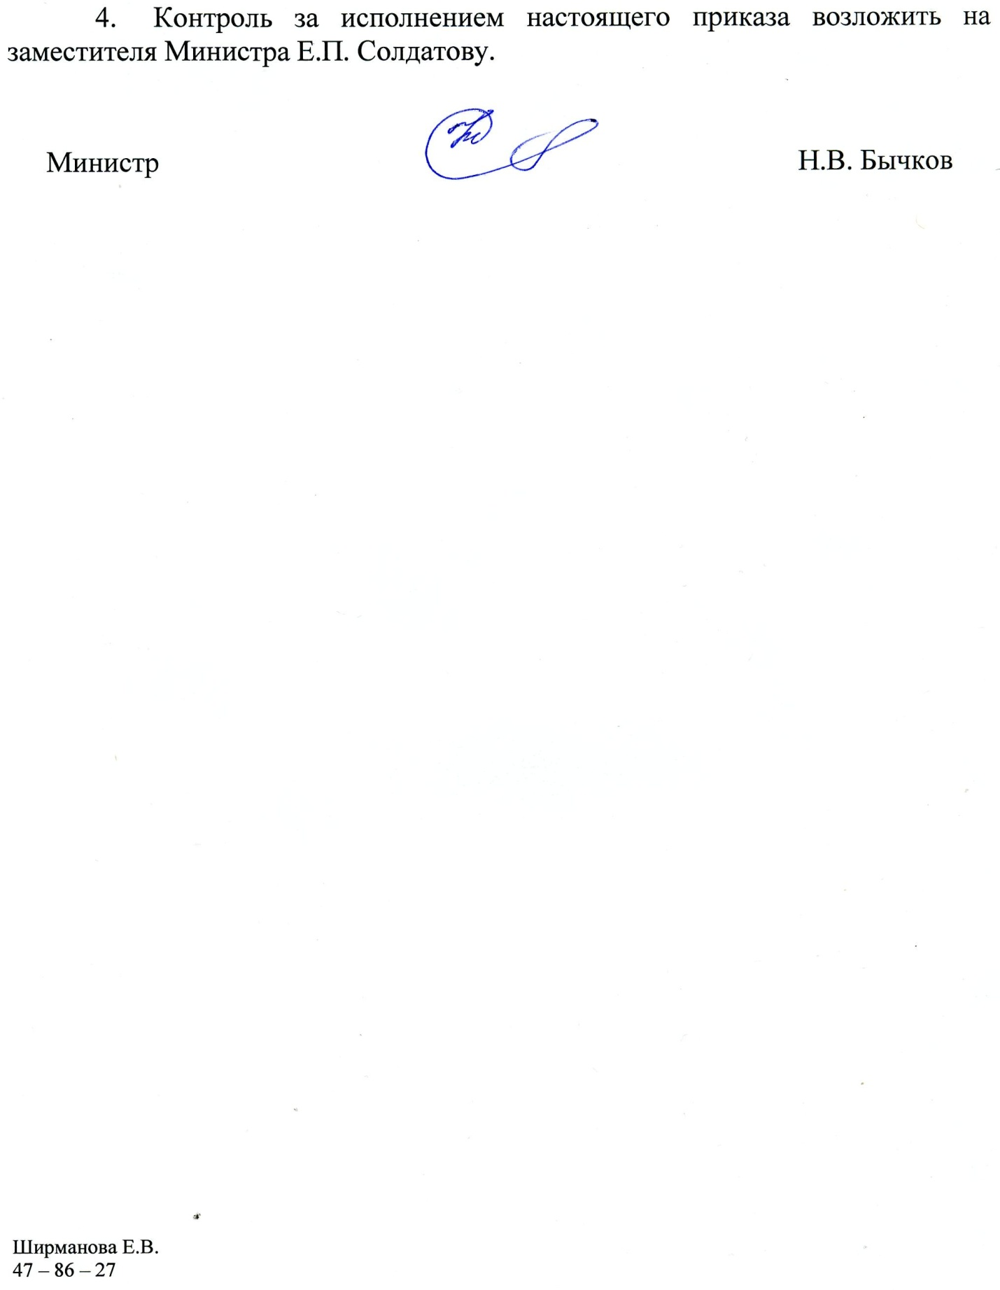

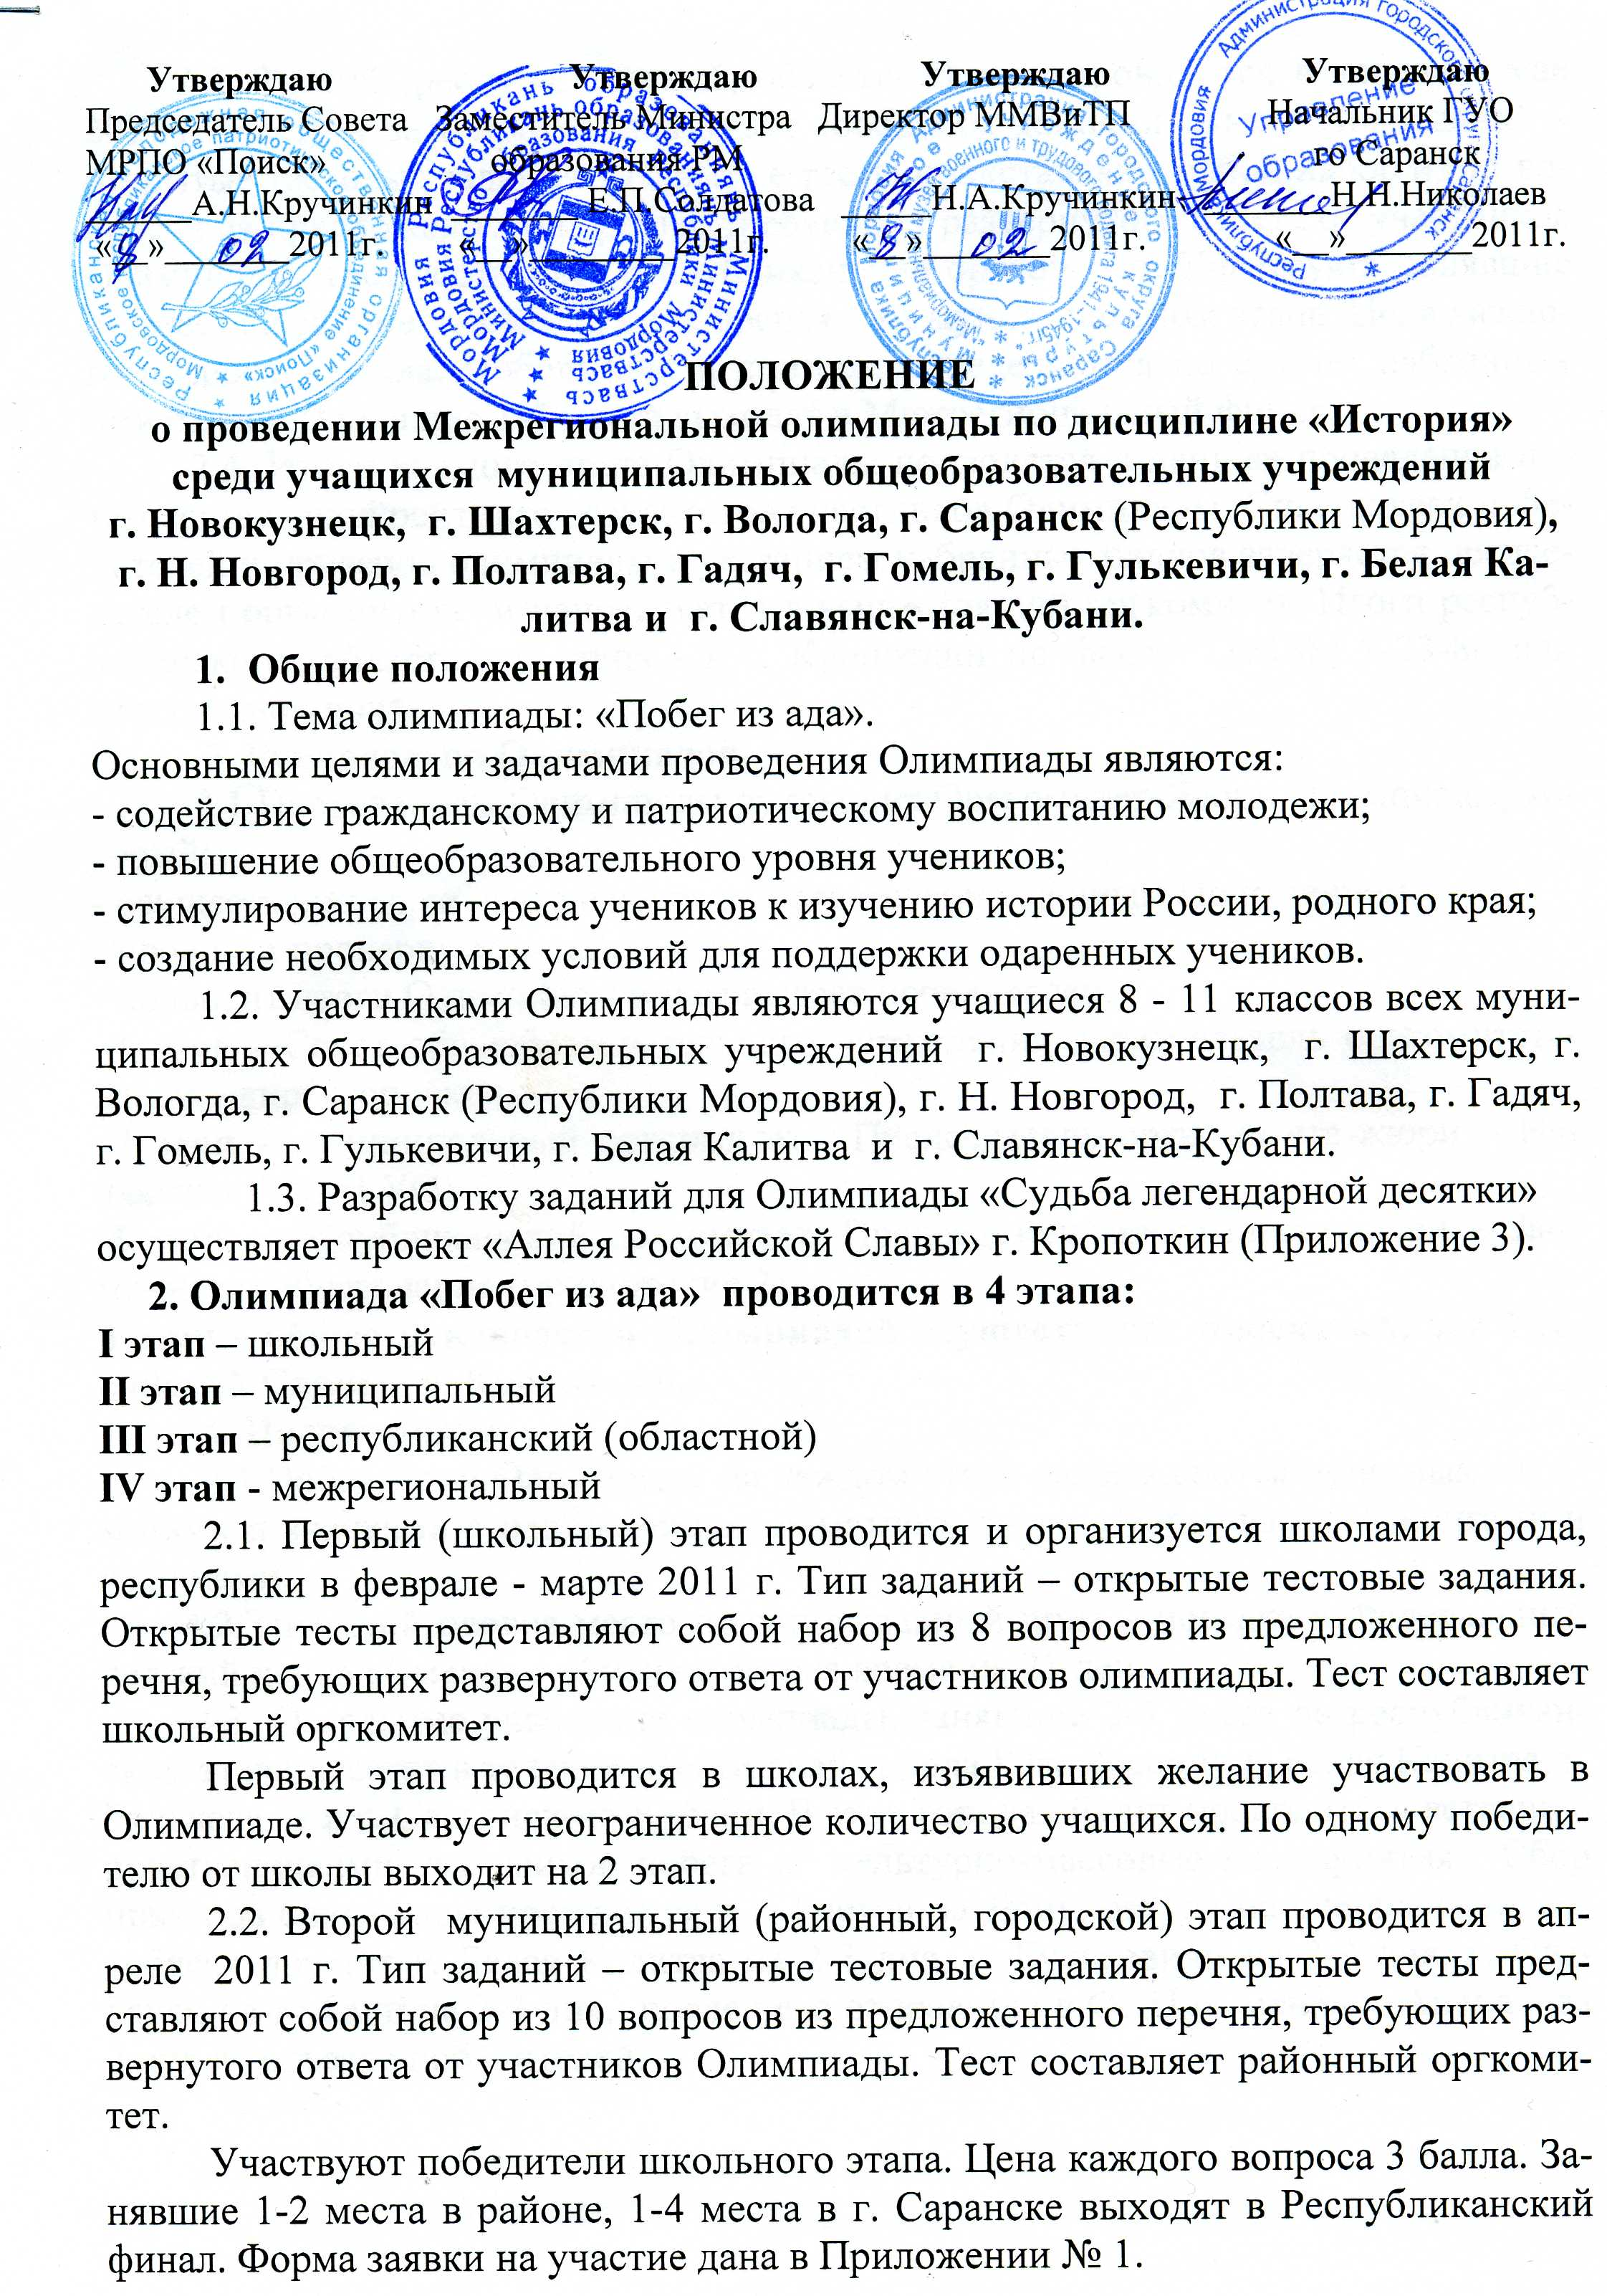2.3. Третий (республиканский, областной) этап проводится в апреле - мае 2011 г. Место и дата проведения будут сообщены дополнительно. Тип заданий - открытые тестовые задания. Открытые тесты представляют собой набор из 15 вопросов из предложенного перечня, требующих развернутого ответа от участников Олимпиады. Тест составляет республиканский оргкомитет. Участвуют занявшие 1-2 места в районе, 1-4 места в г. Саранске на муниципальном этапе. Цена каждого вопроса 4 балла. Победители и призеры определяются по сумме набранных ими баллов. Занявшие 1-5 места выходят в Межрегиональный финал.
2.4. Итоги каждого этапа Олимпиады подводятся в день ее проведения путем составления рейтинга результатов участников Олимпиады. Список всех победителей и призеров олимпиады с указанием набранных баллов заверяется председателем оргкомитета и направляется в вышестоящий оргкомитет. Итоги республиканского (областного) этапа - в г. Кропоткин по факсу: (86138) 7-23-86 или электронной почте.
3. Руководство Олимпиадой
3.1.Проведением Олимпиады руководит Оргкомитет-Жюри Олимпиады, который:
- осуществляет свою деятельность в соответствии с данным Положением;
- проводит проверку заданий;
- подводит итоги Олимпиады и награждает победителей.

- этап - Совет общеобразовательного учреждения. Председатель оргкомитета - жюри - директор школы.
- этап - муниципальный оргкомитет. Председатель оргкомитета-жюри - Начальник РОО (ГУО).
- этап - республиканский оргкомитет. Председатель оргкомитета-жюри – заместитель Министра образования (приложение 2).
- этап - общее руководство Олимпиадой осуществляет проект «Аллея Российской Славы» г. Кропоткин.
4. Награждение
4.1.Победители Олимпиады на каждом этапе награждаются почетными грамотами и значками с изображением памятного знака «Побег из ада», книгами и фильмами.
4.2.3анявший первое место получит главный приз - поездка в Федеральный детский центр «Смена» г. Анапа в летнее время на 21 день.
4.3. Остальные участники олимпиады, занявшие 2-5 места на республиканском этапе посетят в течение десяти дней города Юга России: г. Белая Калитва, г. Гулькевичи и г. Славянск-на-Кубани. В этих городах будут проводиться встречи с родственниками участников побега и культурно-массовые мероприятия. Сбор призеров олимпиады проводится в г. Ростов-на-Дону, оттуда на специальных автобусах посетят г. Белая Калитва на 2-3 дня, г. Гулькевичи на 2-3 дня, г. Славянск-на-Кубани на 2-3 дня, после чего отправятся в ФДЦ «Смена» г. Анапа - за 3 дня до отъезда победителей.

Приложение № 1
Форма заявки на участие в олимпиаде

Заявка
на участие в Межрегиональной олимпиаде по дисциплине «История» среди учащихся муниципальных общеобразовательных учреждений г. Новокузнецк, г. Шахтерск, г. Вологда, г. Саранск, г. Н. Новгород, г. Полтава, г. Гадяч, г. Гомель, г. Гулькевичи, г. Белая Калитва и г. Славянск-на-
Кубани.
Учебное заведение, район, город
Электронный адрес, телефон:
Участники (Фамилия, имя, отчество, класс)
1.
2.
3.Руководитель команды: Фамилия, имя, отчество указываются полностью Подписывается председателем соответствующего оргкомитета

Приложение № 2
к приказу Министерства образования
Республики Мордовия
от ____ № ______

Состав оргкомитета.
Солдатова Е.П. - | заместитель Министра образования Республики Мордовия, сопредседатель оргкомитета.
Кручинкин Н.А. - | директор Мемориального музея военного и трудового подвига 1941-1945 г.г., сопредседатель оргкомитета (по согласованию).
Самсонова Т.В. - | проректор по научно-методической работе ГОУ ДПО (ПК) С «Мордовский республиканский институт образования».
Сюбаев А.Б. - | главный специалист отдела дошкольного, общего и дополнительного образования детей Министерства образования Республики Мордовия.
Состав жюри.
Ануфриева Н.А. - | канд. филос. наук, ветеран педагогического труда.
Николаев Н.Н. - | и.о. Начальника управления образования Администрации г.о. Саранск (по согласованию).
Бурнайкина И.С. - | научный сотрудник Мемориального музея военного и трудового подвига 1941-1945 г.г. (по согласованию).
Калямин Ю.П. - | заместитель председателя республиканского Совета  ветеранов (по согласованию).
Крыгина А.В. - | научный сотрудник Мемориального музея военного и трудового подвига 1941-1945 г.г. (по согласованию).
Карташов А.В. - | канд. филос. наук, доцент кафедры гуманитарного образования ГОУ ДПО (ПК) С «Мордовский республиканский институт образования».
Пособнова А.Ш. - | учитель истории и обществознания МОУ «Гимназия №1» Рузаевского муниципального района (по согласованию).
Рогозин А.В. - | методист кафедры гуманитарного образования ГОУ ДПО (ПК) С «Мордовский республиканский институт образования».
Рогожин Ю.К. - | учитель истории и обществознания МОУ «Гимназия №12» г.о. Саранск (по согласованию).
Шарахова Л.Н. - | директор центра поддержки и сопровождения проектов ГОУ ДПО (ПК) С «Мордовский республиканский институт образования».

